ЦЕНТР ПО САПРОПЕЛЮ

Астрахань. ул. Ульянова, 67. тел. +7(8512)732220. 89086132220. факс +7(8512)592838. E-mail: danil@astranet.ru www.saprex.ru

КОММЕРЧЕСКОЕ ПРЕДЛОЖЕНИЕ

МИНИЗЕМСНАРЯД МЗ-160

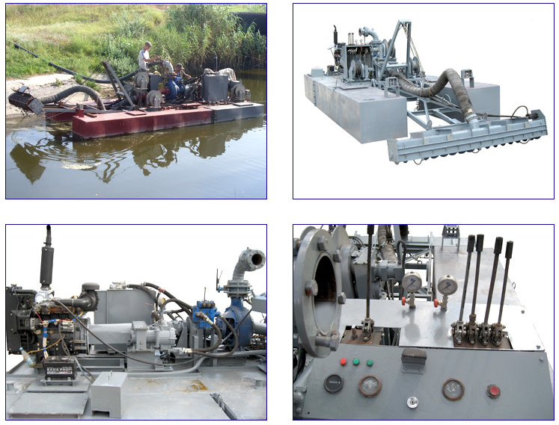

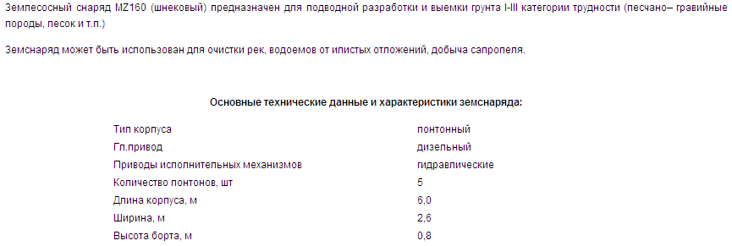

ПОСТАВКА ИЗ УКРАИНЫ
Тел. +7 8512 732220

